DOI: https://doi.org/10.3974/geodp.2020.04.16

封面说明———蒋荣猛主任医师在武汉救治新冠病毒肺炎患者
梁晓峰^{1,2}，伊赫亚^{1,2}
1.中华预防医学会，北京 100021；
2.中国科学技术协会联合国咨商生命科学与公共卫生专委会，北京 100863

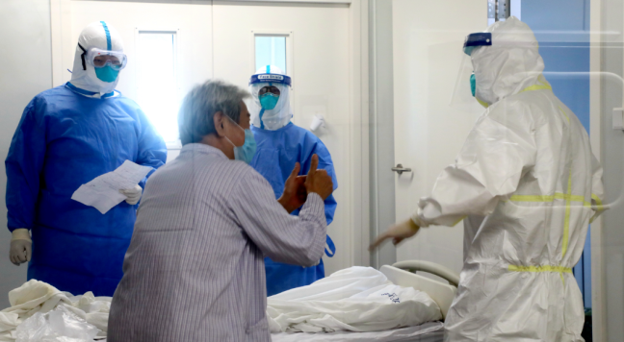 | 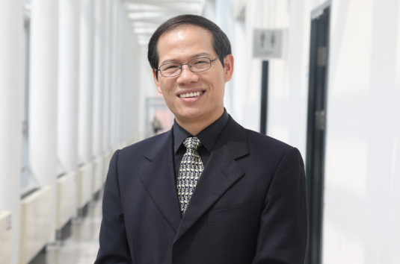
封面照片  （蒋荣猛主任医师在武汉救治新冠病毒肺炎患者） | 蒋荣猛  主任医师

蒋荣猛，北京地坛医院主任医师，国家传染病咨询专家委员会委员，国家新冠肺炎专家组成员。1995年北京医科大学毕业后一直从事感染性疾病的临床诊治、教学和科研工作。
作为临床专家，蒋荣猛主任医师曾赴国内外疫情发生地如塞拉利昂、马达加斯加等地指导重大和突发传染病疫情（包括禽流感、肺鼠疫、埃博拉和SARS等）现场处理、医疗救治等工作。在新型冠状病毒肺炎发生后，他参与了卫生部组织的十多个新冠病毒肺炎诊断标准和防治方案（包括新型冠状病毒肺炎第一版至第八版）的制定。
作为国家专家组成员，蒋荣猛主任医师在疫情之初（2020年1月9日）即奔赴武汉指导和参与新冠肺炎的临床救治工作，最后一批撤离武汉（6月15日）。他是赴武汉专家组中工作时间最长的临床医生。在武汉期间，到医院开展发热门诊调查、诊治流程梳理、协助病例诊断治疗、重症巡查、指导隔离病房改造、援鄂医疗队培训和疫情研判等工作。之后，他又参与北京，新疆，云南，青岛新冠疫情的临床处置。2020年3月5日，获得“全国卫生健康系统新冠肺炎疫情防控工作先进个人”称号。 9月8日，被评为全国优秀共产党员、全国抗击新冠肺炎疫情先进个人。

引用格式：梁晓峰, 伊赫亚. 封面说明——蒋荣猛主任医师在武汉救治新冠病毒肺炎患者[J]. 全球变化数据学报, 2020, 4(4): 417. https://doi.org/10.3974/geodp.2020.04.16.

